Classe de terminale S
Le : 31 janvier 2001
Durée : 3 h 30

Physique-Chimie
DEVOIR SUR TABLE N° 4
TOUT DOCUMENT INTERDIT.
L’usage de calculatrices scientifiques à mémoire est autorisé.
Les résultats numériques doivent être précédés d’un calcul littéral.
La présentation et la rédaction font partie du sujet et interviennent dans la notation.
I°) CHIMIE : sur 4 points. vérification d’une étiquette
On se propose de vérifier au laboratoire les indications portées sur l'étiquette d'une bouteille de triméthanamine (CH₃)₃N : « triméthanamine à 45% (pourcentage en masse) ; densité par rapport à l'eau : d = 0,86 ; M = 59 g.mol⁻¹ », ainsi que de déterminer le pK_{a} du couple ion triméthanammonium / triméthanamine.
Le laboratoire dispose du matériel suivant : un pH-mètre, verres à pied, béchers (100 mL, 250 mL, 500 mL, 1 000 mL), pipettes jaugées (5,00 mL, 10,0 mL, 20,0 mL), fioles jaugées (250 mL, 500 mL, 1 000 mL), éprouvettes graduées de 25,0 mL, 50,0 mL et 100 mL, une burette de 25,0 mL.
Pour accéder à la concentration molaire volumique C de la solution contenue dans la bouteille, on prépare une solution S₁ de concentration molaire volumique : C₁ = $\frac{C}{\text{100}}$.
1°) Décrire la préparation de 1,00 L de solution S₁ en précisant le matériel utilisé et le mode opératoire.
2°) On dose la solution S₁ : on en prélève un volume : V₁ = 10,0 mL ; on utilise un pH-mètre et une solution d'acide chlorhydrique de concentration : C_{a} = 0,0500 mol.L⁻¹.
a) Écrire l'équation-bilan de la réaction chimique responsable de la variation du pH.
- En utilisant les résultats figurés sur la courbe ci-dessous, déterminer les coordonnées du point équivalent.
- En déduire la concentration de S₁.
d) Calculer la concentration C de la solution dans la bouteille. Ce résultat est-il en accord avec les indications portées sur l'étiquette ?
3°) Déterminer graphiquement le pK_{a} du couple ion triméthanammonium / triméthanamine.
4°) En l'absence du pH-mètre, on aurait pu effectuer ce dosage en utilisant un indicateur coloré.
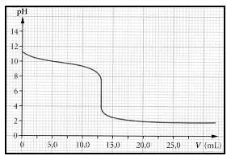
Parmi les quatre indicateurs suivants, lequel choisiriez-vous ? Justifier le choix.
Indicateur coloré | Zone de virage
Hélianthine | 3,1 – 4,4
Rouge de méthyle | 4,2 – 6,2
Bleu de bromothymol | 6,0 – 7,6
Phénolphtaléine | 8,2 – 10,0

II°) CHIMIE : sur 5 points. acide benzoïque
L’acide benzoïque, de formule C₆H₅COOH, est un solide blanc peu soluble dans l'eau. C'est un conservateur utilisé dans l'industrie alimentaire, en particulier dans les boissons, où il est désigné par son code européen : E 210.
1°) On dispose d'une solution A d'acide benzoïque de concentration molaire volumique : C_{a} = 1,00.10⁻² mol.L⁻¹.
a) Quelle est la masse d'acide benzoïque utilisé pour préparer 500 mL de solution A ?
b) Le pH de la solution A est égal à : 3,1.
L’acide benzoïque est-il un acide fort ou un acide faible ? Justifier la réponse.
c) Le pK_{a} du couple acide benzoïque / ion benzoate est : pK_{a} = 4,20 à 25°C.
c.1) Écrire l'équation-bilan de la réaction entre l'acide benzoïque et l'eau.
c.2) Quelle est l'espèce chimique prédominante (acide benzoïque ou ion benzoate) dans la solution étudiée (pH = 3,1) ?
... / ...
2°) Dans un volume V_{A} = 20,0 mL, de solution A, on verse progressivement une solution B de soude (ou hydroxyde de sodium) de concentration : C_{B} = 2,00.10⁻² mol.L⁻¹.
a) Écrire l'équation-bilan de la réaction entre l'acide benzoïque et l'ion hydroxyde.
b) Cette réaction est-elle totale ? Justifier la réponse.
c) Le pH à l'équivalence est-il inférieur, égal ou supérieur à 7 ? Justifier sans calcul.
Déterminer par calcul le volume V_{bE} de solution de soude versé à l'équivalence.
3°) On mélange un volume V_{A} = 20,0 mL de solution A, et un volume V’_{B} = 8,00 mL de solution B’ d'éthylamine de concentration molaire volumique : C'_{B} = 2,00.10⁻² mol.L⁻¹.
L’éthylamine est une base faible, de formule C₂H₅NH₂, dont l'acide conjugué est l'ion éthylammonium de formule C₂H₅NH₃⁺. Le pK_{a} du couple C₂H₅NH₃⁺ / C₂H₅NH₂ est : pK_{a} = 10,7.
a) Placer sur une échelle de pK_{a} les couples acide / base en présence dans le mélange.
b) Identifier à la lecture de ce classement la réaction qui a la plus grande constante et écrire son équation-bilan.
c) Cette réaction est-elle totale ? Justifier. En déduire la concentration en ions benzoate dans le mélange.

Données : Masses molaires atomiques : C = 12,0 ; O = 16,0 ; H = 1,00 g.mol⁻¹.
Produit ionique de l’eau : K_{e} = 1,0.10⁻¹⁴ dans les conditions de l’exercice.

III°) PHYSIQUE : sur 6 points. BOBINES DE HELMHOLTZ
Cet exercice illustre quelques procédés et applications d'un dispositif utilisé pour créer un champ magnétique uniforme :
les bobines de Helmholtz. On rappelle qu’il s'agit de deux bobines identiques, plates, de même axe, séparées d'une distance égale à leur rayon et parcourues par des courants de même intensité et de même sens (voir Figure 1 page 3).
Le champ $\vec{B}$, sensiblement uniforme entre les deux bobines, a pour norme : B = $0,\text{72}\text{.}m_{0}\text{.}\frac{N\text{.}I}{R}$ où N représente le nombre total de spires d’une bobine, R le rayon commun aux deux bobines et I l'intensité du courant électrique parcourant chacune des deux bobines.
On donne :
N = 130 spires et R = 15 cm pour les bobines utilisées dans l’exercice.
Composante horizontale du champ magnétique terrestre : B_{H} = 2.10⁻⁵ T.
Perméabilité magnétique du vide : μ₀ = 4 π.10⁻⁷ u.S.I.
Charge élémentaire : e = 1,6.10⁻¹⁹ C. Masse de l'électron : m_{e} = 9,1.10⁻³¹ kg.
1°) a) Indiquer, sur la Figure 1 page 3, l'allure du spectre du champ magnétique dans l'espace situé entre les deux bobines et dans le voisinage extérieur immédiat. Orienter les lignes de champ, positionner sur l'une d'elles une petite aiguille aimantée dont on indiquera les pôles.
b) Les bobines de Helmholtz utilisées peuvent être alimentées par des courants électriques continus d'intensité réglable de 0,50 à 5,0 A.
b.1) Calculer la valeur maximale de la norme du champ magnétique $\vec{B}$ créé par les bobines.
b.2) La comparer à B_{H} et proposer une conclusion.
2°) On place les deux bobines de Helmholtz dans le plan du méridien magnétique. En l'absence de courant dans les bobines, une aiguille aimantée s'oriente comme l'indique la Figure 2 page 3.
a) Donner le sens du courant d’intensité : I₀ = 0,50 A qui provoque une rotation du pôle Nord de l'aiguille de l’angle α vers la droite.
b) Calculer la valeur de α et conclure.
3°) Entre les deux bobines, alimentées par un courant d’intensité I, on introduit une sphère de verre remplie de vapeur de mercure sous pression réduite.
À l'intérieur de cette sphère a été placé un dispositif de production et d'accélération d'électrons (canon à électrons).
La vapeur de mercure a pour but de permettre la visualisation du faisceau d'électrons émis par le canon à électrons. On néglige, dans cette partie, le champ magnétique terrestre devant celui créé par les bobines de Helmholtz ; de plus on négligera le poids des électrons devant la force magnétique subie.
a) Donner l’expression vectorielle de la force électromagnétique $\vec{F}$ subie par l’électron à sa sortie du canon à électrons (vitesse $\vec{V}$) en fonction des paramètres du problème.
b) Dans les deux situations représentées Figure 3 et Figure 4, dessiner les vecteurs $\vec{F}$ et $\vec{B}$.
c) Préciser dans chaque cas, sans calculs mais en justifiant la réponse, la nature rectiligne ou curviligne de la trajectoire de l'électron.
d) Dans le cas de la Figure 4, déterminer avec précision les caractéristiques du mouvement de l’électron.
e) Décrire ce que l’on observe dans le cas de la Figure 4 :
e.1) si on augmente la tension accélératrice U du canon à électrons.
e.2) si on augmente la valeur de I.
.../ p. 3
Terminale S D.S.T. N° 4 Page 3
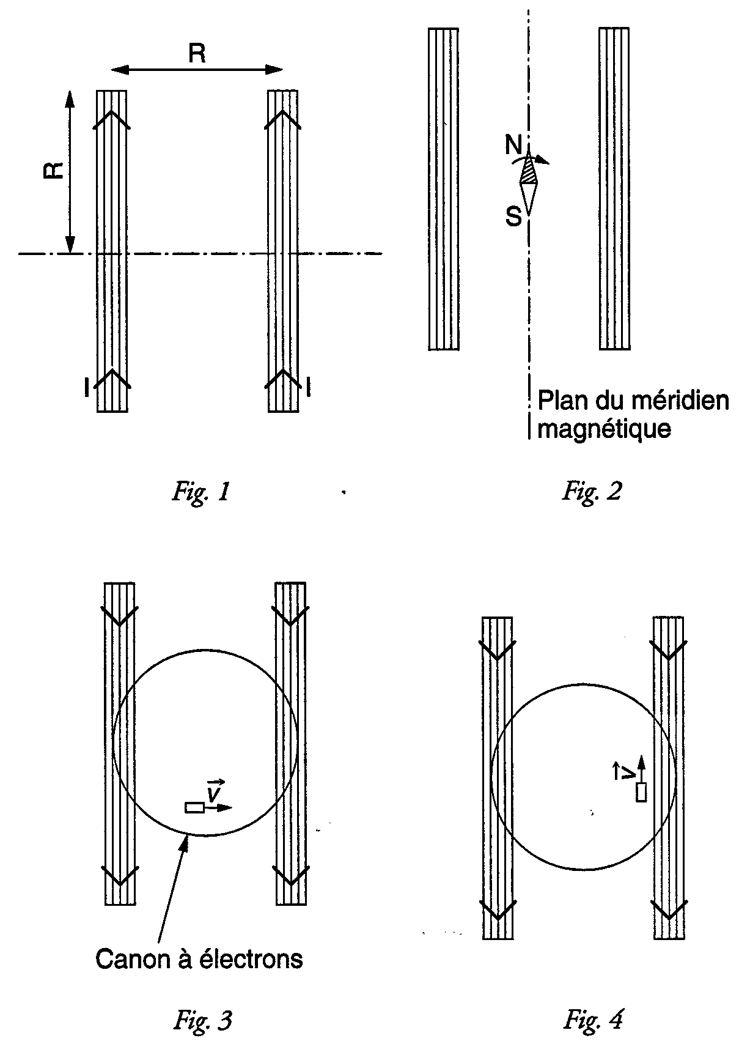

IV°) PHYSIQUE : sur 5 points. éTUDE D’UNE FRONDE
Dans cet exercice, les résultats numériques seront donnés avec 3,00 chiffres significatifs.
Une fronde est constituée par un objet ponctuel (M), de masse : m = 50,0 g, accroché à l’une des extrémités d’un fil, de longueur : l = 80,0 cm et de masse négligeable, dont l’autre extrémité O est maintenue fixe.
On fait tourner la fronde autour de O, dans un plan vertical de manière que l’objet ponctuel (M) décrive un cercle de centre O.
Pour provoquer le mouvement, on communique à l’objet (M), quand le système est dans sa position d’équilibre OA, une vitesse horizontale $\vec{V}$₀, de norme : V₀ = 10,0 m.s⁻¹.
On prendra, pour l’intensité du champ de pesanteur : g = 9,81 m.s⁻².
1°) a) Établir l’expression littérale de la norme V_{S} de la vitesse $\vec{V}$_{S} de (M) au point S, sommet de la trajectoire, en fonction de V₀, l et g. Faire l’application numérique.
b) Établir l’expression littérale de la norme T_{S} de la tension $\vec{T}$_{S} du fil quand l’objet (M) est en S, en fonction de : V₀, l et g. Faire l’application numérique.
h
P
V₀
C
x
y
S
Sol
O
α
A
2°) La fronde tourne dans un plan vertical. Quand l’objet (M) passe, en montant, au point C de sa trajectoire, il se détache du fil et est libéré.
On néglige toute action de l’air sur (M).
Le rayon OC fait un angle : α = 40,0 ° avec la verticale OA. Le point A se trouve à la distance : h = 20,0 cm du sol horizontal.
a) Déterminer les caractéristiques (direction, sens et norme) du vecteur vitesse $\vec{V}$_{C} de (M) au point C.
b) Établir, dans le repère (C, x, y), l’équation littérale de la trajectoire de (M). Quelle est la nature de cette trajectoire ? Faire l’application numérique.
c) Déterminer à quelle distance de P, point du sol sur la verticale de A, l’objet (M) touche le sol.
d) Quelles sont les caractéristiques (direction, sens et norme) du vecteur vitesse $\vec{V}$_{sol} de l’objet (M) à son arrivée au sol ?

